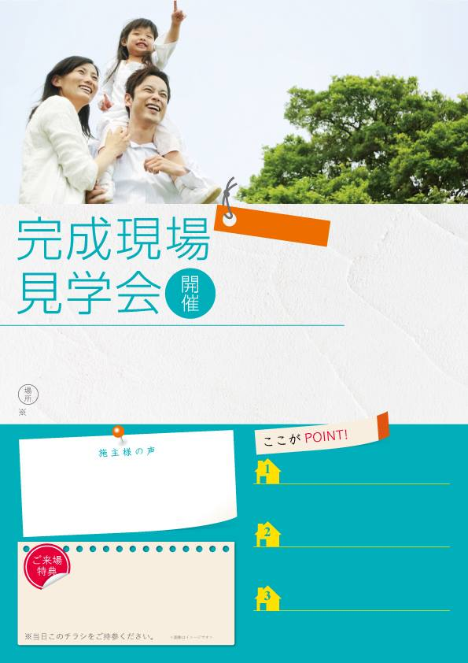

○○○○○○○○○○○○○〇○○○○○○○○○○○○○○○○○○○○○○○○○○○〇〇〇〇〇〇〇〇〇〇〇〇〇〇〇〇〇〇〇

食品をまとめ買いしても、スッキリ隠せるから、いつもキッチン広々

外出時も帰宅時もちらからないミニクローゼット

洗濯して、屋内にすぐ干せる、さわやかなランドリールーム

施主様の声を書いて下さい

イイよね

イイよね

イイよね

イイよね

イイよね

イイよね

ご予約不要

**共働き家族に**

**優しい家**

ランドリー

玄　関

キッチン

**新鮮野菜の詰め合わせプレゼント**

いつでもご都合の良い時間にご来場下さい、お待ち致しております。

横浜市都筑区富士見ヶ丘

*10:00～*

*13:00*

*12.15(日)*

*2015*